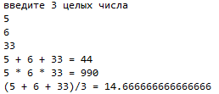
Карточка 11 Вычисления
! Решение задач с помощью изученного материала
(не использовать циклы, условные операторы и т.п.)
1. а) Напишите программу, которая находит сумму, произведение и среднее арифметическое трёх целых чисел, введённых с клавиатуры в столбик. Обратите внимание на пробелы в примере.

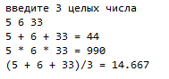
б) Вводите 3 целых числа в строку и оформите форматный вывод c с тремя знаками после запятой для среднего арифметического.

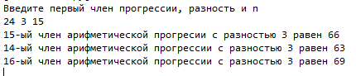
2. Напишите программу, вычисляющую n-ый член арифметической прогрессии. На вход подается 3 числа: первый член прогрессии, разность и n. Выведите n-ый член прогрессии, предыдущий и последующий члены.

3. Напишите программу, которая вводит координаты двух точек на числовой оси и выводит расстояние между ними с тремя знаками после запятой.
Пример:
Введите координаты точки A:
5.5 3.5
Введите координаты точки B:
1.5 2
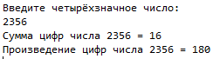
Длина отрезка AB = 4.272

4. Напишите программу, которая вводит четырёхзначное число, находит его сумму и произведение его цифр.
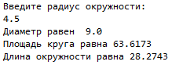
5. Напишите программу, которая вводит радиус круга (действительное число) и вычисляет диаметр, площадь этого круга и длину окружности c четырьмя знаками после запятой.

6. Вычислите в Python значение выражения при x=−2.34:
|x−5|−sin(x³)+x²+2022$\sqrt{cos⁡(2x-3) }$. Ответ выведите с 5 знаками после запятой.
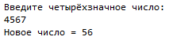
7. Напишите программу, которая вводит с клавиатуры четырёхзначное число и удаляет из него первую и последнюю цифры.

8. Алиса узнала, что ей для сна надо t минут. Алиса ложится спать после полуночи в h часов и m минут. Помогите Алисе определить, на какое время ей поставить будильник, чтобы он прозвенел ровно через t минут после того, как она ляжет спать. Гарантируется, что Алиса должна проснуться в тот же день, что и заснуть.
На стандартный ввод, каждое в своей строке, подаются значения t, h и m. Программа должна выводить время, на которое нужно поставить будильник: в первой строке часы, во второй — минуты.

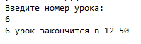
9. Занятия в школе начинаются в 8-00. Урок длится 40 минут, перерывы между уроками 10 минут. Напишите программу которая вводит с клавиатуры номер урока и выводит время его окончания (без использования ветвлений).
10. а) Составьте программу и подсчитайте сколько натуральных чисел расположено в интервале
47₁₆ < x ≤ 166₈, используя возможности функции int в Python.
б) Составьте программу и подсчитайте сколько натуральных чисел расположено в интервале
75₈ ≤ x ≤ AE₁₆, используя возможности функции int в Python.
11*. Автомат получает на вход четырехзначное десятичное число. По этому числу строится новое число по следующим правилам.
1. Складываются первая и вторая, а также третья и четвёртая цифры.
2. Полученные два числа записываются друг за другом в порядке убывания (без разделителей).
Пример. Исходное число: 5487. Суммы: 5+4 = 9; 8+7 = 15. Результат: 159.
Напишите программу, реализующую этот алгоритм.
# Для решения задачи можно использовать условный оператор
Ввод | Вывод
7 30 | 5
7 28 | 0
12*. На новогодний классный час Милана принесла мандарины для одноклассников. Они решили поделить их “почти поровну”, то есть так, чтобы количество мандаринов, доставшихся любым двум школьникам, отличалось бы не более, чем на 1.
Программа получает на вход количество учеников в классе - n и количество мандаринов m, и должна вывести количество учеников, которым достанется мандаринов меньше, чем некоторым из их товарищей.

Ввод | Вывод
700 500 | 2
700 2100 | 3

13*. Путешественник Сергей отправился на мотоцикле в поездку. Он составил маршрут длины n километров. Напишите программу, которая подчитает, сколько дней потребуется Сергею, чтобы проехать это расстояние, если за один день мотоциклист проезжает k километров.

14*.
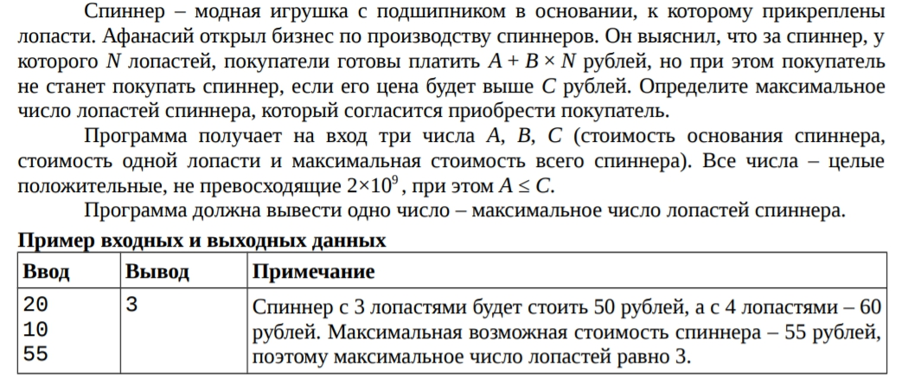

15*.